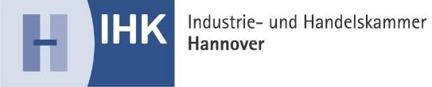

Industrie- und Handelskammer

Hannover

- Vertragsmanagement ‑

Bischofsholer Damm 91

30173 Hannover

**Fragebogen zur Schwangerschaft**

Angaben zur Auszubildenden

Vor- und Nachname Klicken oder tippen Sie hier, um Text einzugeben.

Identnummer der

Eintragungsbestätigung Klicken oder tippen Sie hier, um Text einzugeben.

Beschäftigungsverbot Ja  Nein

**Wenn ja, bitte die Nachweise zum Beschäftigungsverbot beifügen.**

Tag der Entbindung (Datum) Klicken oder tippen Sie, um ein Datum einzugeben.

Ende der Schutzfrist

nach Entbindung (Datum) Klicken oder tippen Sie, um ein Datum einzugeben.

Elternzeit Ja  Nein

**Wenn ja, bitte voraussichtlichen Zeitraum angeben.**

von Klicken oder tippen Sie, um ein Datum einzugeben.

bis Klicken oder tippen Sie, um ein Datum einzugeben.